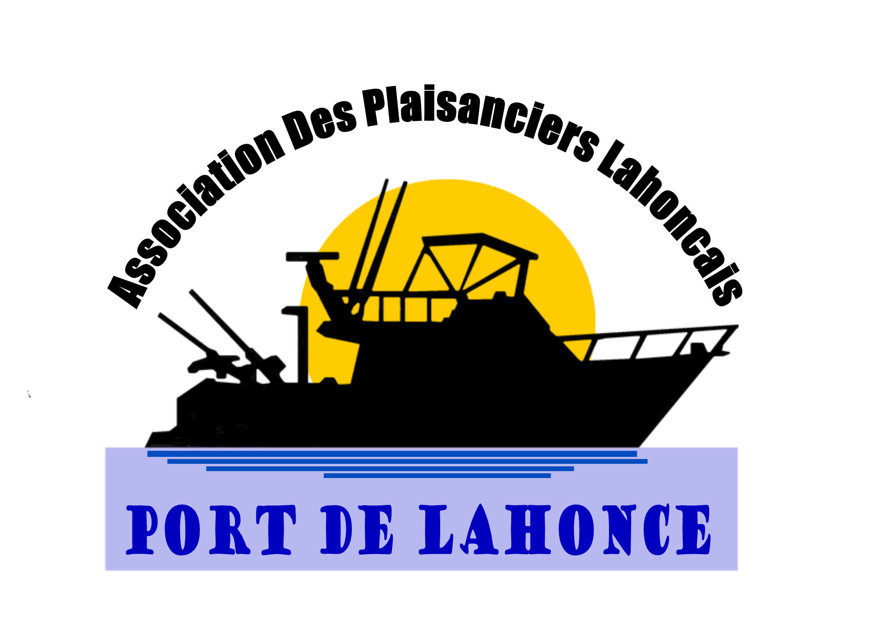

Compte-rendu de la réunion du conseil d’administration du 13 avril 2108

Présents :

D Gardie, J Oyarzabal, G Brot, R Cabanne, C Blouin, P Sélariès, H Labarbère, M Levointurier, D Placé, C Harretche, Alain Siebert, M Masse

Excusés :
M Cabanne, R Santamaria.

- Election des membres du bureau

Aucun membre du CA ne propose sa candidature aux postes de président, secrétaire ou trésorier.
Sont donc réélus

Trésorier : P Sélariès
Secrétaire : C Harretche
Président : H Labarbère

- Point sur les cotisations 2018

Trois propriétaires de bateaux n’ont pas encore réglé leur cotisation, ainsi que 4 sympathisants.
Un courrier de relance leur a été envoyé.

- Travaux 2018

Mise en place de la serrure automatique : elle aura lieu dans les prochains jours. Pensez à vous munir du badge d’entrée au port.
Dévasage du ponton situé sous la passerelle ainsi que sous les catways attenants à celle-ci
Travaux d’entretien des abords et pontons

- Attribution et redistribution des places

La place A4 est attribuée à M Niaucel
La place A11 est attribuée à M Codet
La place A13 est attribuée à M Seragnous
La place A16 est attribuée à M Baillard
La place A18 est attribuée à M Fouquet
La place A19 est attribuée à M Loureiro
La place B3 est attribuée à M Mollon
La place B8 est attribuée à M Siebert
La place B9 est attribuée à M Holub
La place B21 est attribuée à M Derozie

- Informations et prises de décisions sur l’expertise des pontons

Après consultation de l’expert sur le port, et par la remise du déroulement de l’expertise par celui-ci, il apparait que son travail, donc le montant de sa prestation, serait nettement allégé par l’implication des membres de l’association. Nous espérons qu’une large mobilisation de nos adhérents se fera lorsque nous engagerons cette expertise.
D’autre part il apparait que certains pontons seront certainement à remplacer. Nous nous sommes mis en quête de pontons d’occasion, mais après avoir espéré en avoir trouvé à Capbreton, il s’avère qu’ils ne seront pas disponibles avant un an.
Nous avons continué nos recherches sur Hendaye, St Jean de Luz et même Arcachon, mais sans succès.
Nous envisageons donc l’achat de pontons neufs, un premier devis nous donne une indication du coût, 450€ ht le mètre linéaire, or il nous en faut 54 ml. Il faut ajouter à cela le transport soit 1300€ ht pour quatre pontons. Sortez vos calculettes, et vous verrez que cela représente une somme assez conséquente.
Nous projetons de démarcher prochainement en Espagne.
Pour financer ces remplacements nous envisageons de recourir à l’emprunt, et de revendre les pontons démontés.
Le début de l’expertise se fera à partir du mois de septembre, ou début octobre.
Nous ne manquerons de vous solliciter à ce moment là.

- Programmation activités 2017

La programmation proposée est retenue.
Il y aura quatre animations :
- la sortie bateau
- la fête de l’association
- le moules frites
- le concours de pêche
La date de la sortie bateau a été modifiée, elle est reportée au 10 juin. Voir nouveau programme en pj.
Maintien du tarif différencié, lors des manifestations payantes, entre les adhérents de l’association et les personnes externes à celle-ci.

7-Questions diverses

Aucune question n’étant posée, la clôture de la réunion a lieu à 20h35.

La butte aux chênes 35 Chemin Urde-Basa
64990 Lahonce
06 99 87.14.55
e-mail : plaisanciers.lahoncais@gmail.com
site internet : asdpl.fr

